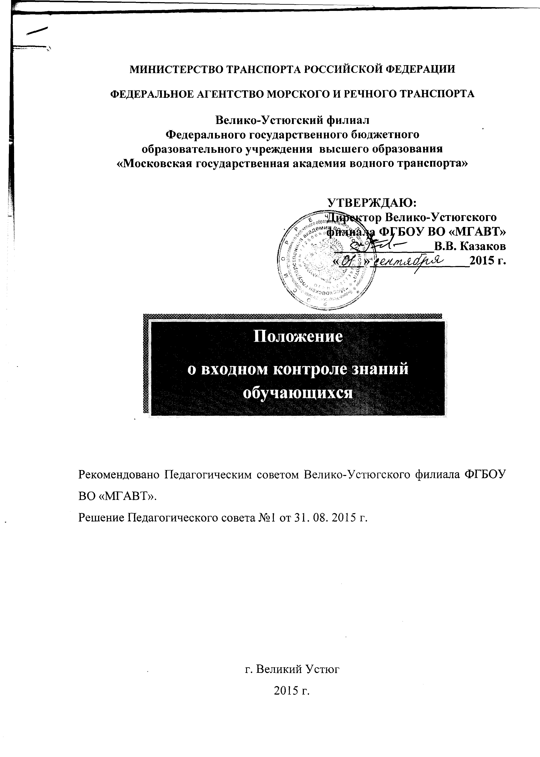

ПОЛОЖЕНИЕ
О ВХОДНОМ КОНТРОЛЕ ЗНАНИЙ ОБУЧАЮЩИХСЯ

Настоящее Положение разработано в соответствие с Законом Российской Федерации «Об образовании в Российской Федерации» № 273-ФЗ от 29.12.2012г. с изменениями и дополнениями, Федеральными государственными образовательными стандартами среднего профессионального образования.
- ОБЩИЕ ПОЛОЖЕНИЯ

1.1 Данное Положение определяет порядок проведения входного контроля уровня общеобразовательной подготовки студентов, зачисленных на обучение по программе подготовки специалистов среднего звена (далее - ППССЗ) среднего профессионального образования по подготовке квалифицированных рабочих (служащих), специальностям.
1.2. Входной контроль знаний проводится среди студентов первого курса, обучающихся по очной форме и имеющих основное общее образование по следующим общеобразовательным предметам:
- русский язык и литература;
- математика;
- история;
- физика;
- химия;
- иностранный язык (английский язык);
- информатика;
- обществознание;
- основы безопасности жизнедеятельности;
- экономика;
- география;
- биология.

1.3. Целями осуществления входного контроля знаний являются:
1.3.1. Для администрации Учреждения:
создание условий, обеспечивающих качество предоставляемых образовательных услуг;
- определение уровня общеобразовательной подготовки обучающихся 1 курса;
- определение степени готовности обучающихся к освоению содержания и выполнению требований Федерального государственного образовательного стандарта среднего профессионального образования (далее - ФГОС СПО).
1.3.2. Для преподавателей:
- определение уровня, знаний, умений и навыков обучающихся, степени усвоения ими ППССЗ;
- выявление недостатков базовой подготовки обучающихся по дисциплинам общеобразовательного блока;
- коррекция уровня подготовленности обучающихся для освоения учебного материала по ППССЗ;
1.4. Входной контроль проводится в форме тестирования по типу письменной работы (диктант, грамматическое задание, сочинение - рассуждение, тестовое задание, решение задач, примеров и др.).
1.5. Входной контроль является контролем остаточных знаний по дисциплинам, изученным обучающимся ранее в других учреждениях образования, и не может быть связан (заменен) с текущим, рубежным контролем успеваемости, промежуточной аттестацией по дисциплинам ППССЗ Учреждения. Результаты входного контроля не выставляются в журнал теоретического обучения, не влияют на результаты текущего, рубежного контроля или промежуточной аттестации, и не могут быть показателем успеваемости студента.
1.6. Преподавателями общеобразовательных дисциплин разрабатывается по каждой дисциплине единый контрольно-измерительный материал для всех направлений подготовки и специальностей, который рассматривается на заседаниях предметно-цикловых комиссий: общеобразовательных дисциплин и дисциплин социально-экономического цикла.
1.7. Результаты входного контроля знаний используются преподавателями для определения индивидуального подхода в обучении обучающихся.

II. ОРГАНИЗАЦИЯ ВХОДНОГО КОНТРОЛЯ ЗНАНИЙ

2.1. Ответственными за организацию и проведение входного контроля
знаний обучающихся в Учреждении по общеобразовательным дисциплинам являются председатели предметно-цикловых комиссий.
2.2. Координацию процедуры входного контроля осуществляют председатели предметно-цикловых комиссий.
2.3. Проведение входного контроля осуществляется не позднее 02 октября текущего учебного года.
2.4. В течение первых двух недель сентября, педагоги, осуществляющие образовательный процесс, в группах 1 курса по общеобразовательным дисциплинам, готовят контрольно-измерительный материал.
2.5. Контрольно-измерительные материалы для входного контроля знаний хранятся у заместителя директора по учебно-методической работе. Экземпляры материалов предоставляются в электронном и печатном виде.
2.6. Содержание контрольно-измерительного материала должно обеспечивать многовариантность заданий, уровень сложности которых не должен превышать требований, предусматриваемые программами основного общего образования.
2.7. Общее количество заданий в одном варианте теста не должно превышать 20 (двадцати).

III. ПОРЯДОК ПРОВЕДЕНИЯ ВХОДНОГО КОНТРОЛЯ ЗНАНИЙ

3.1. Не менее чем за 1 неделю, преподаватели ставят обучающихся в известность о проведении входного контроля и знакомят с условиями процедуры проведения.
3.2. Входной контроль проводится в учебной группе в часы учебных занятий без предварительной подготовки обучающихся. Время проведения входного контроля - не более 40 минут.
3.3. При проведении входного контроля обучающиеся не должны покидать аудиторию до его окончания. Пользоваться учебниками, конспектами, другими справочными материалами, мобильными телефонами - запрещается.
Передача контрольно-измерительного материала обучающимся на дом - запрещается.
3.4. По окончании времени, отведенного для входного контроля в группе, преподаватель собирает работы с ответами на проверку. Оценка уровня знаний обучающегося производится по 4-х балльной шкале (5«отлично», 4«хорошо», 3«удовлетворительно», 2«неудовлетворительно»).
3.5. Результаты входного контроля оформляются преподавателем в ведомости результатов входного контроля знаний. По результатам входного контроля оформляется аналитическая записка (приложение 1).
3.6. По итогам аналитических записок преподавателей, председатели предметно-цикловых комиссий составляют сводную ведомость результатов входного контроля по курсу, готовят общую аналитическую справку (приложения 2, 3).
3.7. Председатели предметно-цикловых комиссий обобщают результаты входного контроля, обсуждают их на заседаниях методического совета и предоставляют информацию педагогическому Совету.
3.8. По итогам входного контроля преподаватель проводит анализ контрольно-измерительных материалов, использованных для контроля, делает выводы и, при необходимости, может внести изменения для последующего входного контроля.

Согласовано:

Заместитель директора по УМР Н.А. Парфенова
Юрисконсульт Н.А. Низовцева

Составитель
Методист Е.А. Яхлакова
Приложение 1.

ВЕДОМОСТЬ
РЕЗУЛЬТАТОВ ВХОДНОГО КОНТРОЛЯ ЗНАНИЙ

Специальность ____________________________________________________
Группа___________________________________________________________
Дисциплина_______________________________________________________
Преподаватель_____________________________________________________
(Ф.И.О.)
Дата проведения: « ___»________ 20 ___г.

№ п/п | Фамилия, имя обучающегося | Оценка

Преподаватель _______________/________________________________________/
(подпись) (Ф.И.О.)

Председатель предметно-цикловой комиссии
_______________/________________________________________/
(подпись) (Ф.И.О.)

Оборотная сторона

Общее число студентов в группе _______чел.
Число явившихся студентов _______чел.
Число не явившихся студентов _______ чел.
Получено оценок:
«отлично» ________ чел.
«хорошо» ________ чел.
«удовлетворительно» ________ чел.
«неудовлетворительно» ________чел.

Средний балл в группе _________

Преподаватель / ________________/________________________
(подпись) (Ф.И.О.)

Приложение 2.

СВОДНАЯ ВЕДОМОСТЬ
РЕЗУЛЬТАТОВ ВХОДНОГО КОНТРОЛЯ ЗНАНИЙ
ПО ОТДЕЛЕНИЮ

№ п/п | Наименование дисциплины | Учебная группа | Количество студентов | Результаты входного контроля |  |  |  | Средний балл
 |  |  |  | отлично | хорошо | удовл. | неудовл.
1 | Русский язык и литература | 11-СВ
1 | Русский язык и литература | 12-СВ
1 | Русский язык и литература | 13-СВ
1 | Русский язык и литература | 14-БУХ
 | Итого по дисциплине

Председатель ПЦК _____________________/_____________________________/
(подпись) (Ф.И.О.)

Приложение 3.

Макет аналитической записки по результатам входного контроля
качества и уровня подготовки студентов группы по предмету

Цель входного контроля: (в соответствии с реализацией компетентностного подхода и
учебным задачам предмета).
I. Исходная информация. Зафиксировать статистические данные по результатам
входного контроля (кол-во «5», «4», «3», «2», процентное соотношение)
II. Анализ содержания КИМов (форма, вид задания, степень сложности, на выявление
каких компетенции направлены предлагаемые задания)
III. Аналитическая информация.
4.1 Интерпретация результатов.
4.2 Выявленные проблемы.
Приложение: содержание КИМов__

